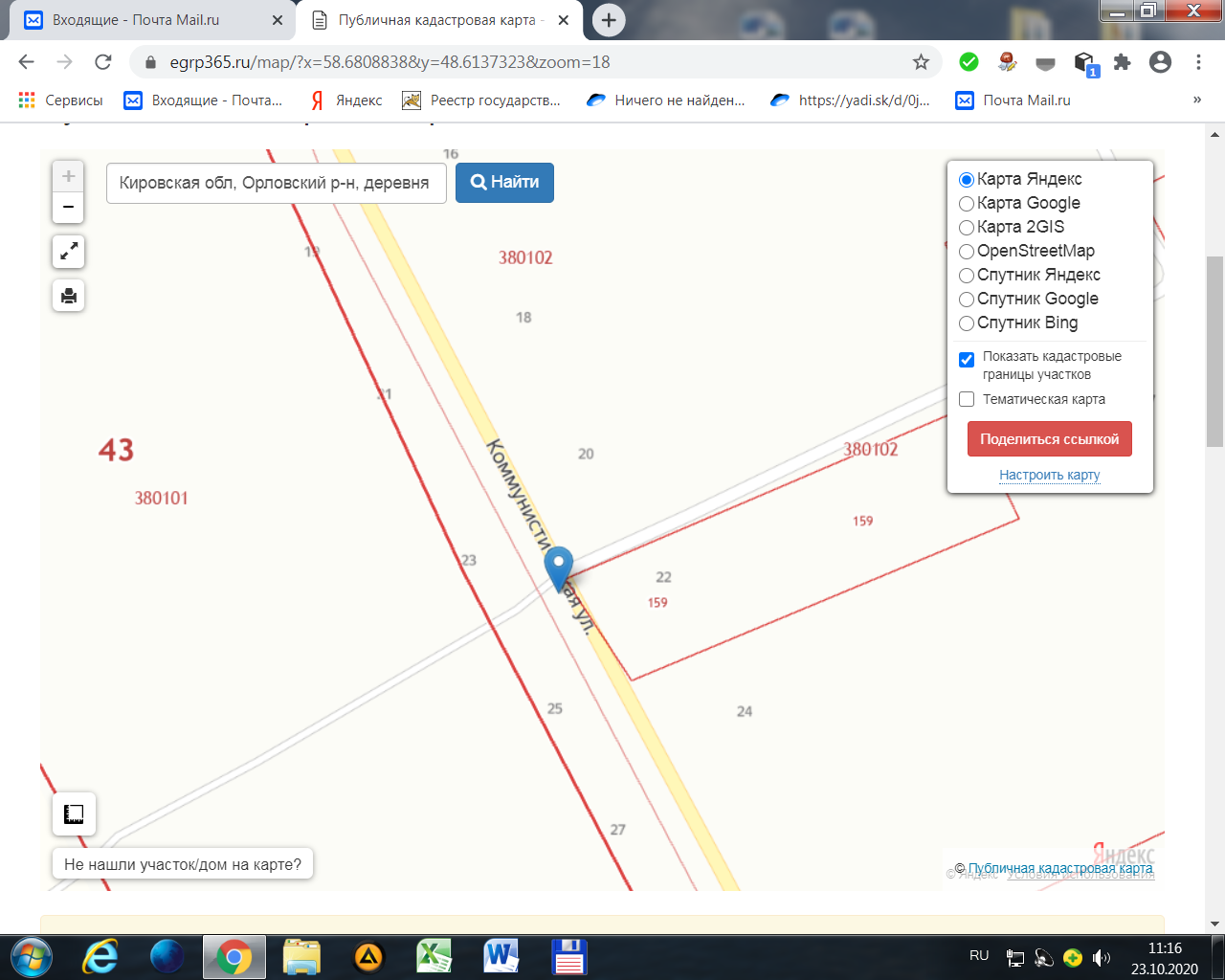

Орловский р-н, д .Шадричи, ул. Коммунистическая, д. 20 (46)